附件
闵行区马桥实验小学教师团队拓展活动方案

加强师资队伍建设，提升闵行区马桥实验小学校教师整体素质和专业水平，培养一支师德高尚、业务精湛、结构合理、充满活力的高素质专业化教师队伍，造就一批教育家、教学名师和学科领导人才，是基础教育实现教育现代化，全面实施素质教育的关键举措。加强师资队伍建设，对推进基础教育的教育教学改革，乃至推动基础教育建设具有关键作用。
闵行区马桥实验小学委托上海目露文化传播有限公司开展一场团队拓展活动。具体事项如下：
1、专家介绍:
主讲人：孙韶鹏
2007年从事户外运动至今,2009年从事拓展训练至今
擅长：
企事业拓展训练外训、内训
户外运动（登山，徒步，探险等）
红十字自救课程导师。
2、培训目标：
3.1树立主动沟通的意识，学习有效团队沟通技巧。
3.2打破成规，重新审视自我，增强创意思维能力。
3.3增进同事间的相互信任和理解，提高团队的高效协作。
3.4熔炼团队精神，加强团队凝聚力，树立合力制胜的信念。
3、培训时间：3月 31 日(全天)
4、培训地点：臻臻乐园土锅体验区
5、课程安排：
7:20 在马桥实验小学门口集合，发车
9:00—16.00 团建拓展活动
活动流程：
1、07：20集合上车地点
2、07：30出发至臻臻乐园土锅体验区
3、09：00到达臻臻乐园土锅体验区
4、09：10分队，破冰热身，讲解游戏规则
5、09：50-11：50舌尖之巅-厨王争霸赛
6、11：50-12：00评委品评菜品，打分
7、12：00-13：00用餐，享受自己的劳动成果
8、13：00开始撕名牌活动
9、15：00射箭
10、16：00 活动结束
11、16：30 集合返程

项目介绍
- 舌尖之巅-厨王争霸赛：
一道精美的菜肴，往往能够给人带来美好的享受。不一定是鲍参翅肚或是燕窝鹿茸，也许只是一道匠心独具的家常菜，已让人醉心和满足。
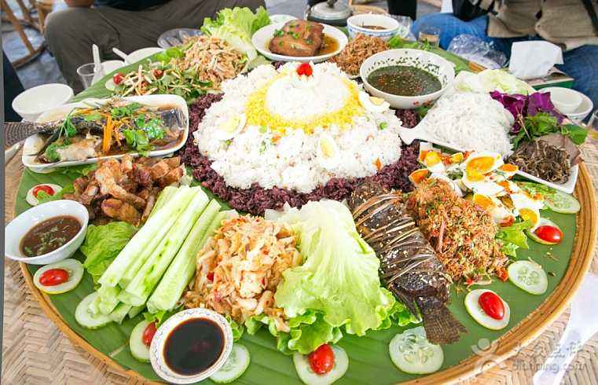
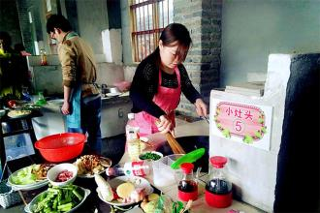

- 撕名牌：
团队间的竞争让参与者热情似火
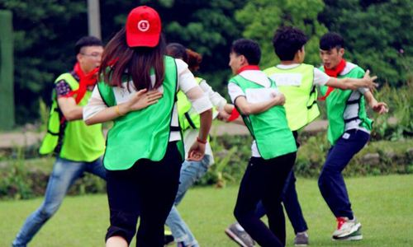
- 射箭：
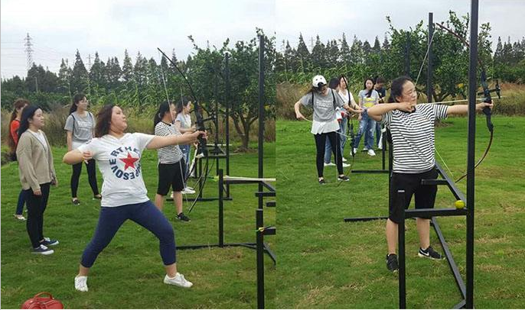

6、活动费用：
项目 | 单价 | 人数 | 小计
拓展活动一天  （含场地费） | 280 | 66 | 18480
交通费 | 42 | 66 | 2772
土锅体验  （含材料） | 100 | 66 | 6600
合计 |  |  | 27852
合计金额 | 贰万柒仟捌佰伍拾贰元整

7、联系方式：
活动策划：束正星
手机：18616718706

上海目露文化传播有限公司
2018年 3 月 23 日

